*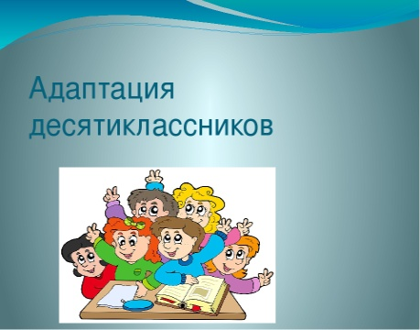Рекомендации родителям десятиклассников по адаптации к обучению в старшей школе.*

Уважаемые родители!

Переход к обучению в старшей школе связан с изменением для учащихся ряда условий: резкое усложнение и увеличение объема школьной программы, новый классный коллектив, новые учителя, усложненные требования, предъявляемые к учащимся. Поэтому, чтобы избежать увеличения школьной тревожности в данный период времени, родителям необходимо оказать детям посильную помощь:

1. Необходимо, чтобы родители увидели, насколько важна для их ребенка проблема вхождения в новый коллектив, и оказали ему психологическую поддержку.

2. В этом возрасте крайне нежелательно вмешиваться во взаимоотношения ребенка со сверстниками, приходить в школу или выяснять отношения с родителями других учеников (исключение составляют только самые крайние случаи, когда у родителей есть основания для серьезных опасений).

3. Родители, заметившие, что их ребенок стал более раздражительным по причине неуспеваемости (или более мрачным и апатичным), чем раньше, должны помочь ему справиться с трудностями в учебе. Для этого, прежде всего, надо выяснить, с какими именно затруднениями он столкнулся, какие предметы сложнее всего даются. Затем постараться объяснить, что требования к нему возросли и педагоги оценивают его по новым критериям. Нужно вместе с ребенком проанализировать те замечания, которые делают педагоги, и сформулировать новые параметры оценки успеваемости, уточнив, каким условиям должны отвечать его письменные и устные работы, рефераты, доклады. Возможно, для этого понадобится консультация учителя (желательно, чтобы ее получил сам школьник, а не его родители). Нужно помочь ребенку выполнить несколько заданий в соответствии с установленными правилами.

4. Нередко встречающаяся в десятом классе проблема — ярко выраженное желание отдохнуть после напряженного девятого и перед выпускным одиннадцатым классом. Когда взрослые видят, что ребенок окончательно погрузился в свою жизнь и не занимается ни учебой, ни помощью по дому, они пытаются воздействовать на него критикой и упреками, что зачастую оказывается бесполезным. Для того чтобы старшеклассник не отдалялся от взрослых, нужно донести до него свои опасения в обычной беседе, объяснить, что именно в поведении ребенка вызывает беспокойство.

5. В 10 классе школьники проводят все больше времени вне дома, поздно возвращаются, реже, чем раньше, приглашают друзей к себе. Родители должны объяснить ребенку, что они волнуются за него, но ни в коем случае не выдвигать необоснованных требований: «всегда быть дома в 20 часов и точка». Любое требование должно быть разумным и аргументированным.

6. В десятом классе школьник должен окончательно определиться, будет ли он поступать в вуз после окончания школы. Надо помочь ему сформулировать конкретные шаги, которые следует предпринять для поступления, и начать готовиться к экзаменам. Именно в десятом классе такие занятия будут своевременными, ведь у подростка сейчас есть последняя возможность поменять свое решение.